1. Что такое рефлексия?
2. Какие есть способы получения объекта типа Type. Приведите три способа получения типа.
3. Охарактеризуйте классы из пространства имен *System*.Reflection.
4. Как можно использовать класс *System*.*Type*? Перечислите его свойства и методы.
5. Что такое позднее и раннее связывание?
6. Как динамически загрузить сборку в приложение?
7. Что такое позднее (раннее) связывание?
8. Для чего предназначены BindingFlags? Какую комбинацию флагов необходимо использовать, чтобы иметь возможность получать приватные члены класса?

# Что такое рефлексия?

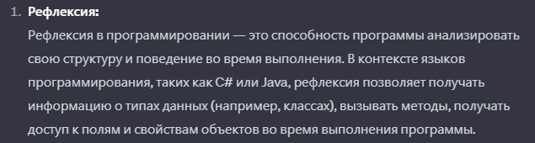

# Какие есть способы получения объекта типа Type. Приведите три способа получения типа.

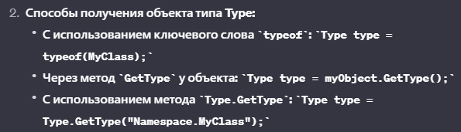

# Охарактеризуйте классы из пространства имен *System*.Reflection.

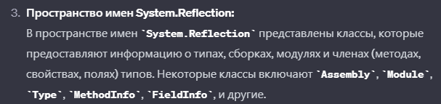

# Как можно использовать класс *System*.*Type*? Перечислите его свойства и методы.

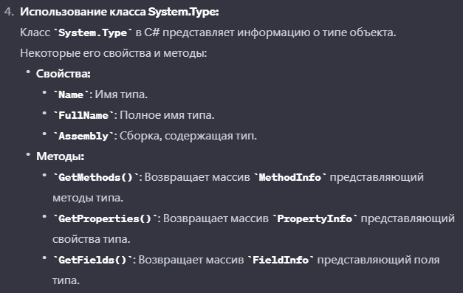

# Что такое позднее и раннее связывание?

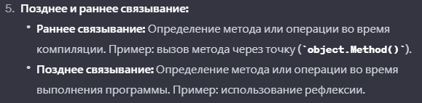

# Как динамически загрузить сборку в приложение?

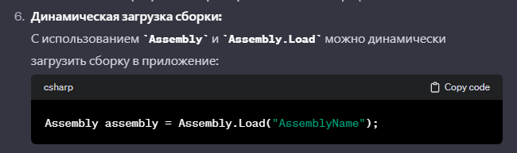

# Что такое позднее (раннее) связывание?

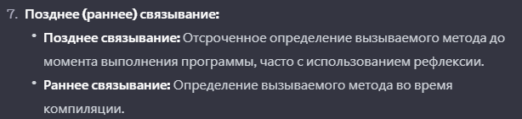

# Для чего предназначены BindingFlags? Какую комбинацию флагов необходимо использовать, чтобы иметь возможность получать приватные члены класса?

